你有没有听说？新能源车年检要开始检查电池了。

明年，也就是2025年的3月份开始，新能源车你去年检，会增加专项检查。

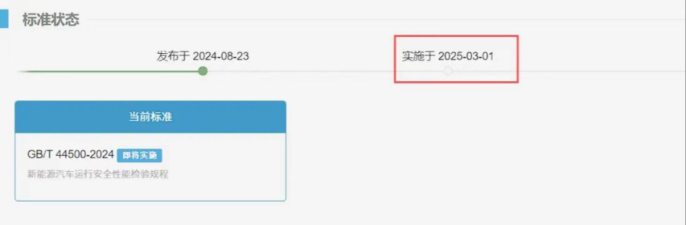

那服役超过六个年头的老车，是否会面临年检难关？年检的开销是否会异常高昂？那些曾经神出鬼没的黄牛，是否会再度现身江湖？  
今日，咱们就来好好聊聊。  
首要之事，第一点需明确：年检项目中并不包含电池容量的检测。因此，老车主们大可放宽心，电池的老化问题不会成为年检路上的绊脚石。那到底检查哪几项，看这张图就知道了，表格里面已经列的很清楚了。

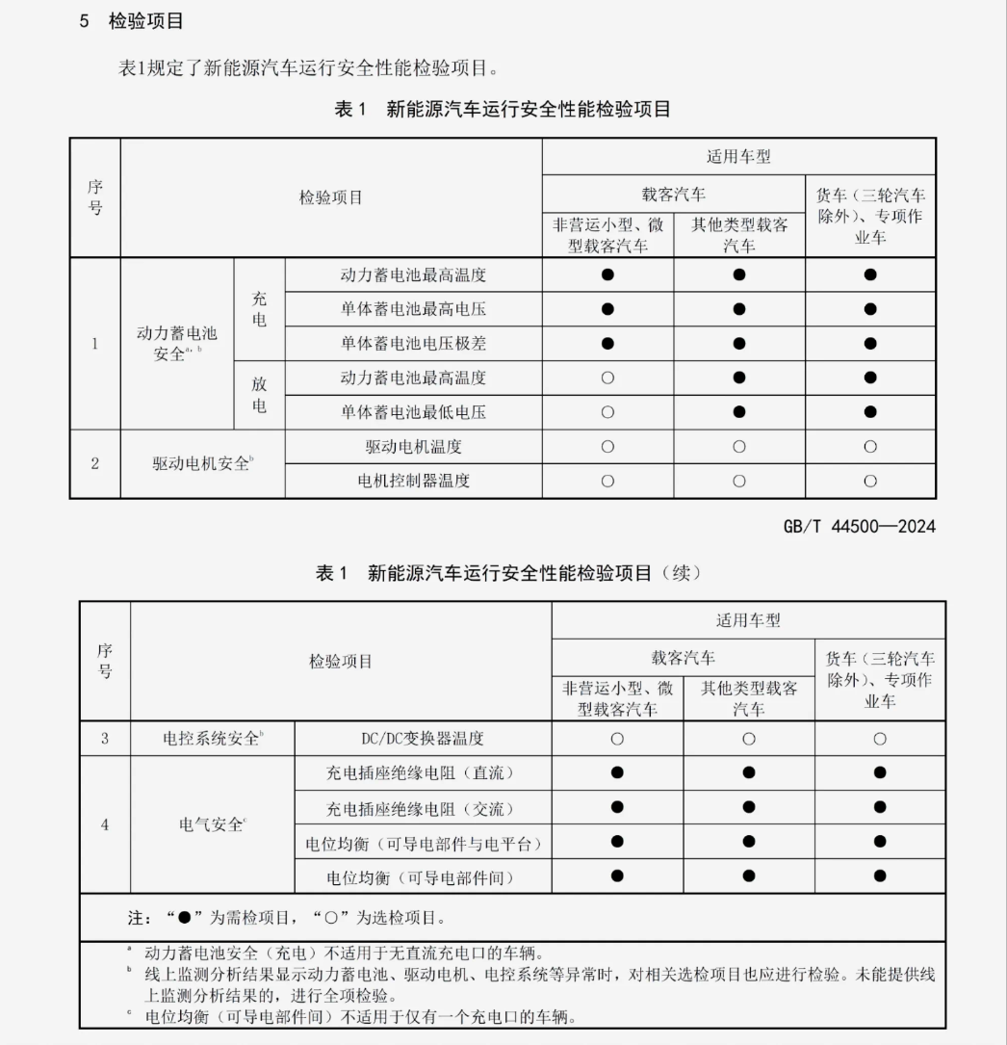

首先，有快充的车型，要检查充电。

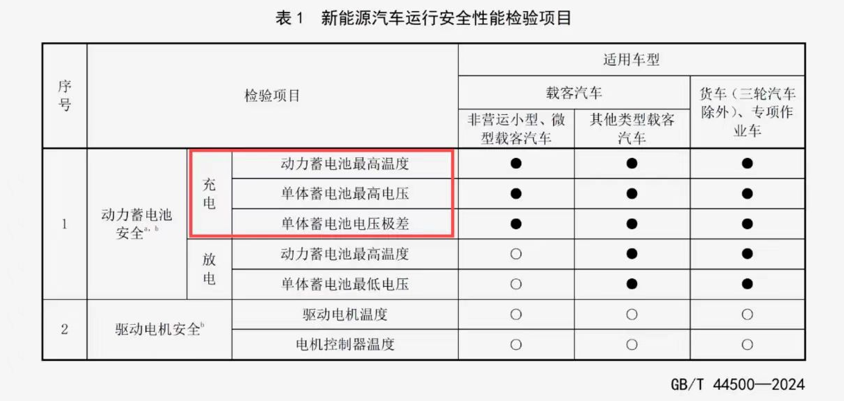

用60kW的功率，持续充电3分钟以上，检查这个电池的温度和电压。

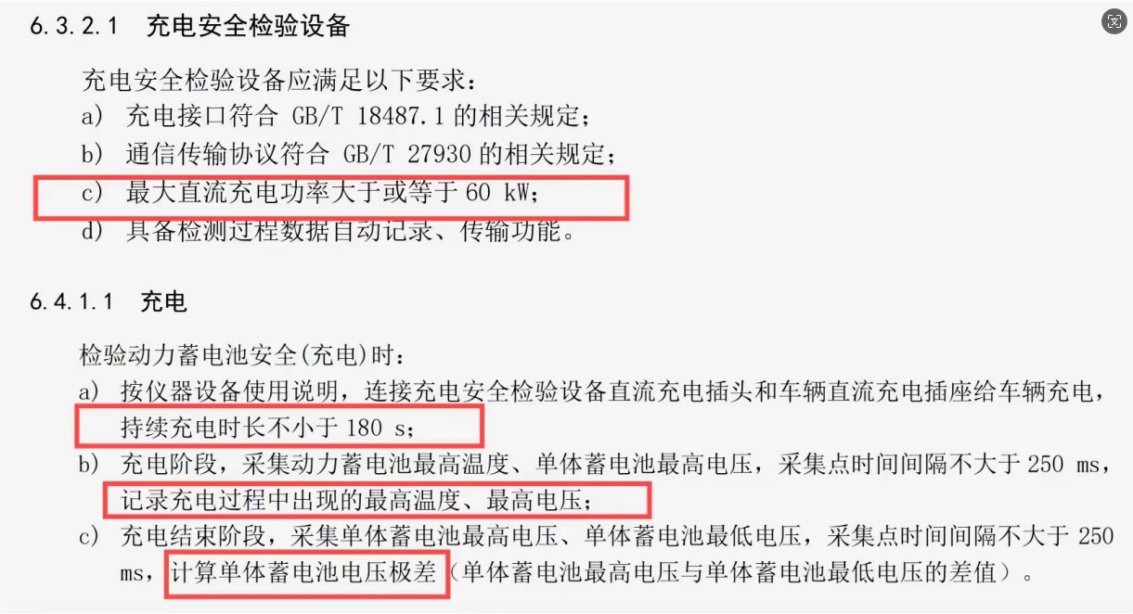

如果电压不达标，就说明个别电芯已经坏掉了，或者是电路短路了，有安全隐患。

另外，电池温度，三元锂电池温度不能超过60℃，磷酸铁锂不能超过65℃。

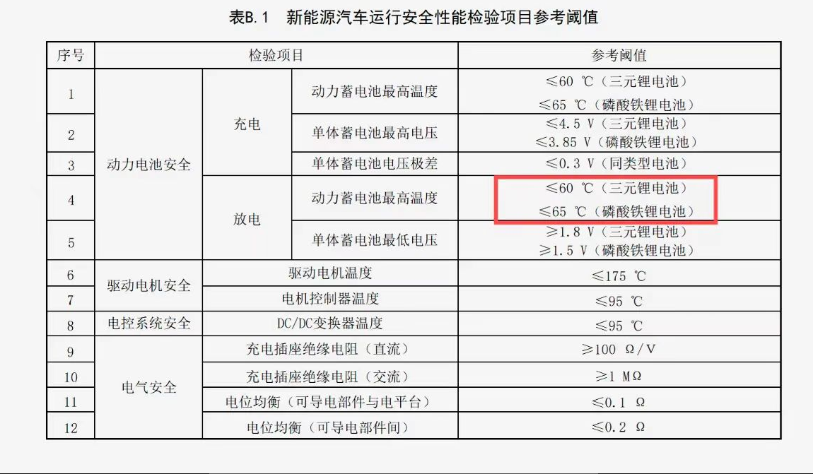

那查了下资料，虽然60°C的时候，电池还不至于热失控，直接起火。但是60℃绝对不是适合电池工作的温度。

像是像是顶配的大米SU7，充电温度会控制在-20°C-50°C。

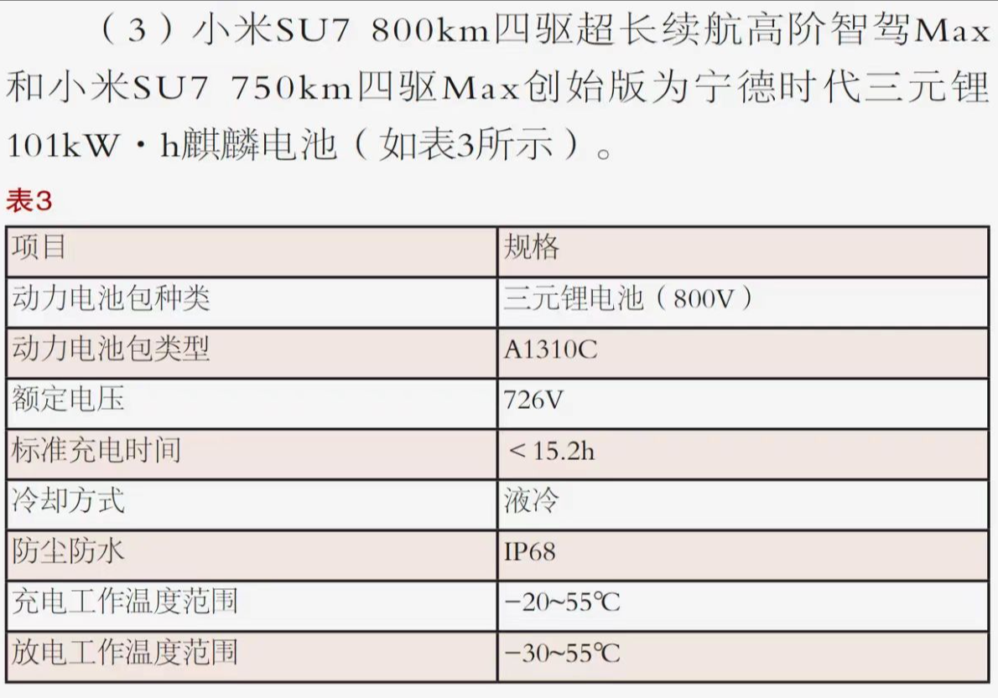

超过这个范围，就直接断电保护掉了。

所以，充电检查的标准已经是底线了，60kW的快充功率本来就不高，去外面的快充桩充电，通常都是支持100kW以上的。

那这么小的功率，充了几分钟，温度就超过60°C了，说明电池肯定有问题，自燃的可能性很大。

好比我们有些诺特7手机，方才仅仅充电一分钟，就变得灼热难持，简直是能煎熟个荷包蛋的程度，大抵就是那种感受了。  
倘若连基本的检查都通不过，那这块电池确实不宜再继续使用下去了。  
谈及快充车型需检查充电情况，假若我的车是混动车，或是那种小型纯电车，不支持快充，仅配备慢充接口，又当如何呢？  
根据现行的规则，存在两种推测。其一，或许就无需检测充电这一项了。  
因为规则之中，尚未包含慢充车型的检验流程，可能就直接省略了。  
另一种推测，则是规则或将进一步完备，在明年3月正式施行前，增补慢充车型的检验方法。

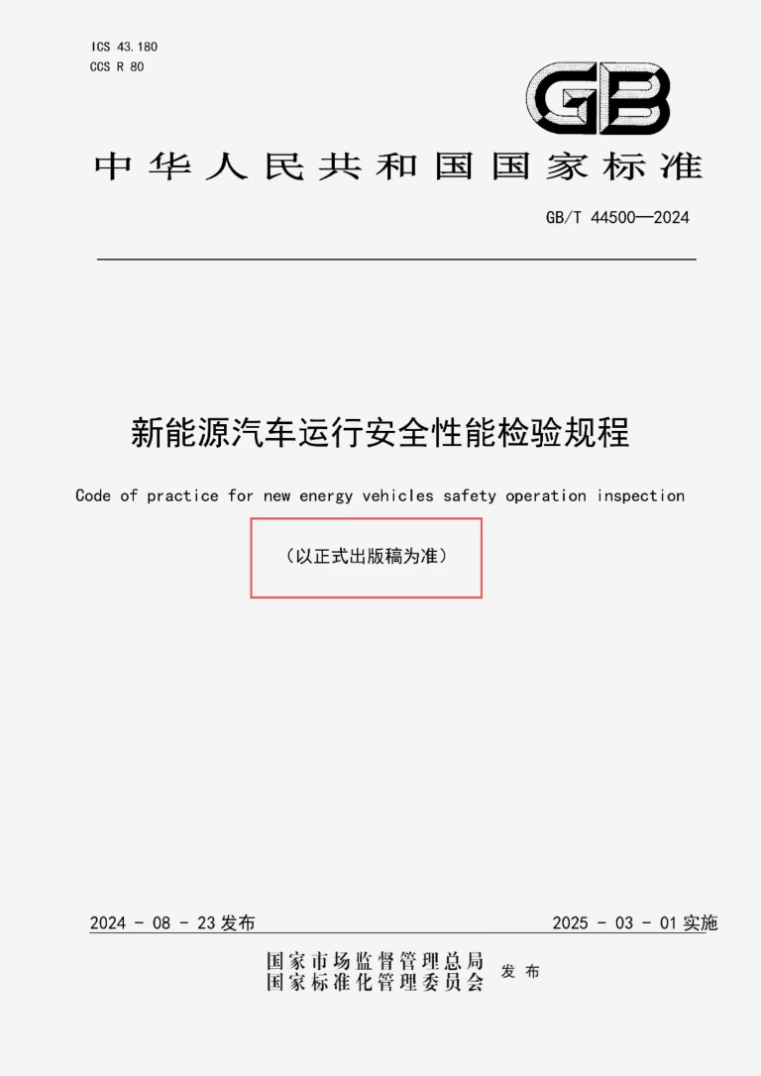

那么不管是这个慢充还是快充，这电气安全一项，总归是要检查的。

里面的项目，是“充电插座绝缘电阻”和“电位均衡”的情况。

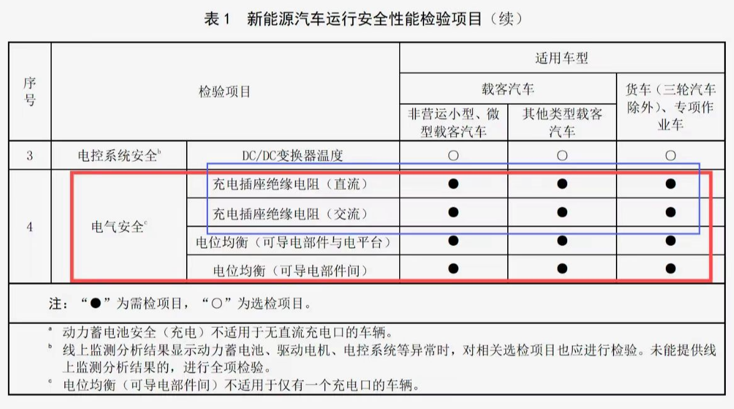

这个情况要是让你犯迷糊，别急，咱们换个说法，翻译成人话就是：充电口它不漏电，整个车身也不带电，你就算不小心碰到了，也不会被电到，就是这么简单明了的事儿。

说到这里，咱们家用车的检查就告一段落了。瞧一瞧，年检其实查的都是些很基本的东西。

要是这些基础项目都过不了关，那可得小心了，说明电池自燃的风险可能不小，或者车子本身存在着挺严重的质量问题，这时候，你就可以去找4S店谈谈质保或者索赔的事儿了。

另外啊，如果你是开营运车的，比如网约车，或者是那种大客车、货车，那还得再多一项检测，就是放电安全得查一查。

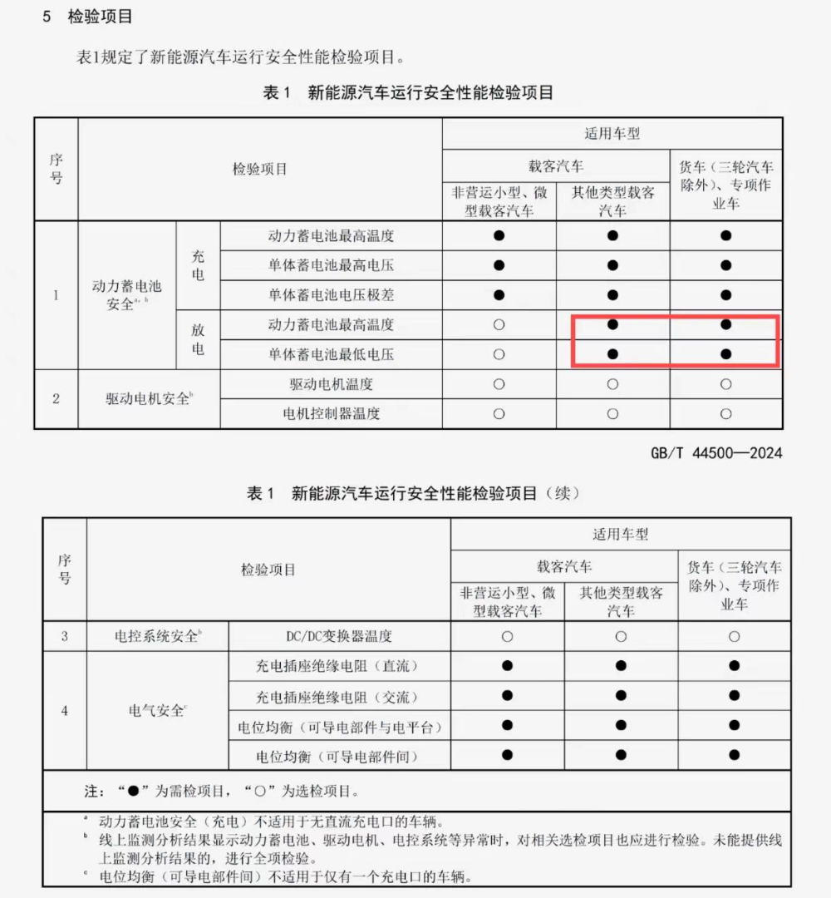

台架上面，40km/h的速度，跑5分钟，看电池的温度和电压正不正常。

做完这个，就可以去做正常的刹车、灯光测试另外，混动车，还要和油车一样测一下尾气。。

**电动车年检的重点是费用**

大家都知道，新能源车的年检要有专项检查了。那这时候问题就来了，多了这些项目，年检站要买设备吧，年检费会贵多少？这些钱会不会算在我们头上？

那具体检测费现在还没有公布，我可以给大家算一算。

单条检测线路，设备费用大概在100-150万，全国有1.5万家检测站，那么假设所有的检测站都买一套设备，会花200亿左右。

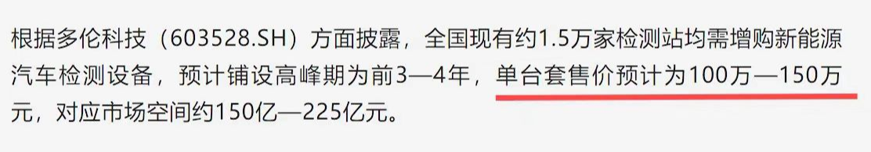

那参考相关的行业报告，检测站平均回本周期是4.2年。

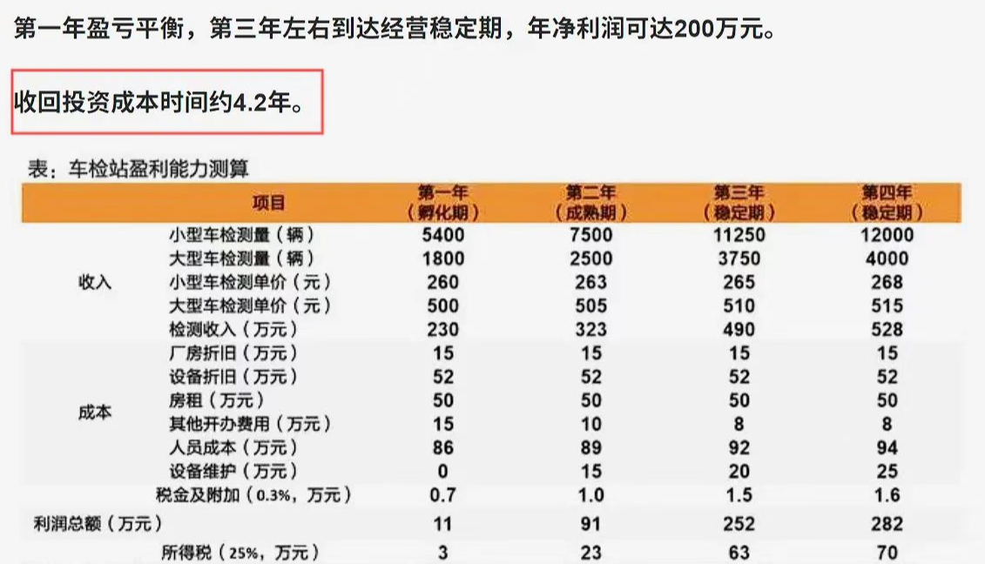

假设在四年的投资回收期内，自2025年起，预计将有大约1518万辆新能源汽车面临检测需求，平均每辆车分摊的设备费用约为1300元，这还未计入人工薪酬、水电消耗、场地租赁以及各类社交应酬的开销。

因此，当新能源汽车检测服务初启之时，第一年的检测费用可能会较为高昂，鉴于高昂的成本，单次检测费用达到1000元也不是不可能的事。

需说明的是，上述估算仅基于个人对数据的粗浅分析，实际情况或有较大出入。

举例而言，若国家推出补贴或扶持政策，或设备成本有所下降，亦或检测费用直接得到减免，这些反而是更为可能发生的正面因素。

随着时间的推移，检测费用有望逐渐降低。原因在于，随着新能源汽车保有量的持续增长，待检车次亦将大幅增加，从而有助于摊薄成本。

到2030年，大概会有4600多万辆车已经检测过了。成本摊下来，可能就和正常油车的费用差不多了。